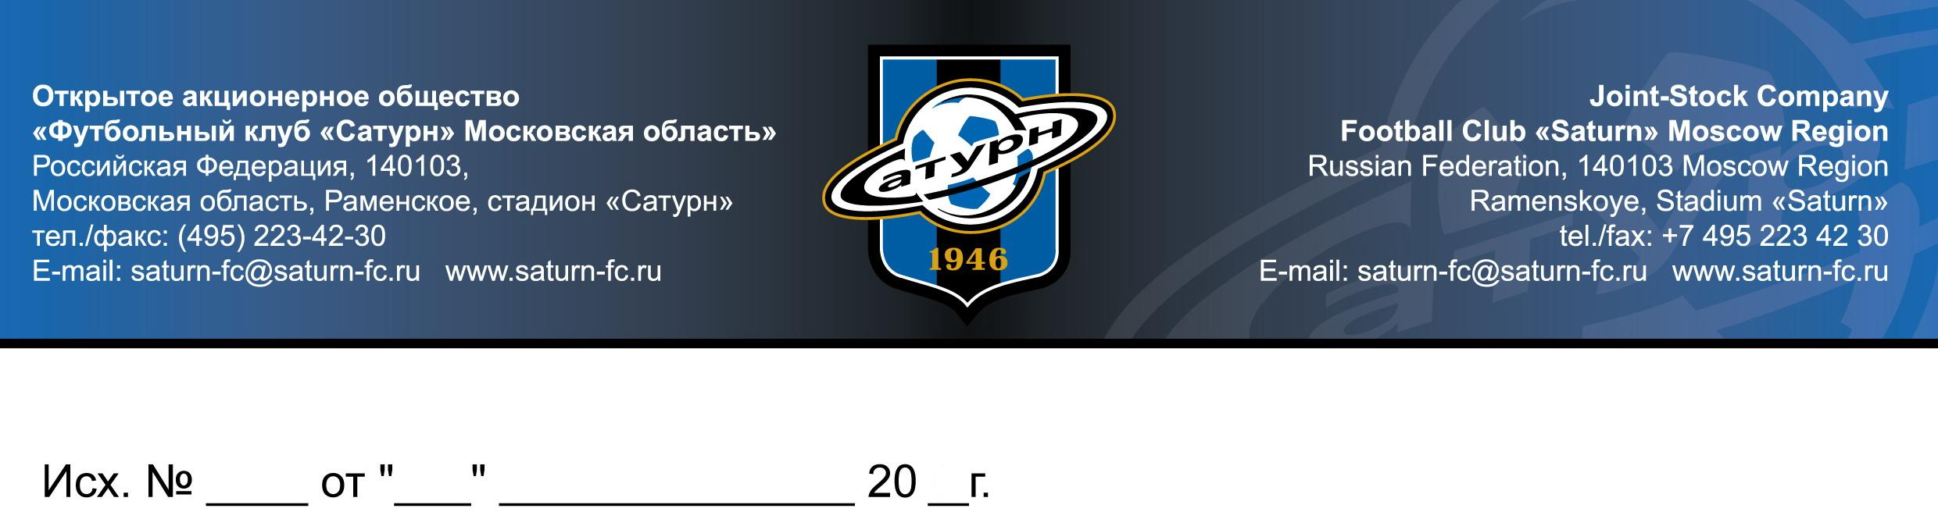

Руководителю
Регионального отделения
ФСФР в ЦФО
190017, г. Москва, Старомонетный пер., д. 3, стр. 1

Отчет
Открытого акционерного общества «Футбольный клуб «Сатурн» Московская область», самостоятельно осуществляющее ведение реестра владельцев именных ценных бумаг,
по состоянию на 01.02.2010 г.
(подготовлен в соответствии с Приказом Федеральной службы по финансовым рынкам
№ 09-33/пз-н от 13.08.2009 г.)

- Общие сведения об акционерном обществе
Полное фирменное наименование  Сокращенное наименование  Наименование на иностранном языке | Открытое акционерное общество «Футбольный клуб «Сатурн» Московская область»  ОАО «ФК «Сатурн»  The Open Joint Stock Company “Football Club “Saturn” / FC “Saturn”
Организационно - правовая форма | Открытое акционерное общество
Адрес фактического местонахождения | 140103, Россия, Московская область, город Раменское, стадион «Сатурн»
Почтовый адрес | 140103, Россия, Московская область, город Раменское, стадион «Сатурн»
Телефон/факс | 8(496)4679393/ 8(496)4679595/  8(495)2234230/ 8(495)2234232
Адрес сайта в сети Интернет | saturn-fc@saturn-fc.ru
ИНН/КПП | 5040068621 / 504001001
Сведения о государственной регистрации: номер, дата, наименование регистрирующего органа | 1055007527376  09 декабря 2005 года (бланк серия 50 № 007118130) Межрайонная инспекция Федеральной налоговой службы № 1 по Московской области
ОКВЭД | 92.62, 55.51, 55.52, 71.10, 71.21.1, 92.61
Сведения об органах юридического лица | Единоличный исполнительный орган – Генеральный директор
Информация о лице, проводящем операции в реестре:  ФИО  Должность  Квалификационный аттестат  Адрес электронной почты | Алкин Вячеслав Александрович  Начальник юридического отдела ОАО «ФК «Сатурн»  ------------  alkin@saturn-fc.ru
- Сведения о размещенных ценных бумагах среди учредителей
Количество размещенных ценных бумаг | 41 000 (Сорок одна тысяча) акций
Количество лицевых счетов | 1
Вид ценных бумаг | Именная обыкновенная акция
- Сведения о доле государственной и муниципальной собственности
Наименование уполномоченного государственного, указанного в реестре владельцев ценных бумаг в качестве лица, действующего от имени субъекта РФ  Количество именных обыкновенных акций  Доля обыкновенных акций в процентах | Правительство Московской области в лице Министерства имущественных отношений Московской области  41 000 (Сорок одна тысяча) акций  100 % акций
Сведения о величине зарегистрированного и оплаченного уставного (складочного) капитала | 41 000 000 (Сорок один миллион) рублей
- Сведения о количестве и объемах проведенных операций, связанных с перерегистрацией прав собственности на ценные бумаги, в отчетном периоде
Операций не проводилось

Генеральный директор Ефремов И.В.
м.п.

